Intencje Mszalne
Poniedziałek 16.06.2025
6.30 + Magdalena Drozdzol – greg.16
18.00 + Zofia Kępczyk (od Władysławy Piwowarskiej)
18.00 + Jarosław Osiadły w 18 rocz. śmierci (od mamy, siostry i brata z rodziną)
18.00 + Irena Strzelecka
Wtorek 17.06.2025
6.30 + Alojzy, + Michał; + Leokadia Bućko; Halina Głąb-Bućko
18.00 + Magdalena Drozdzol – greg.17
18.00 + Zofia Kępczyk (od Czesławy Wąsik)
18.00 + Piotr Wróbel w 1 rocz. śmierci (od żony Karoliny)
Środa 18.06.2025
6.30 + Jacek Pajak (od Anny i Jana Golonka)
18.00 + Magdalena Drozdzol – greg.18
18.00 + Mirosława(f) Momot (od rodziny Pieczków)
18.00 + Jan Błachaniec w 1 rocz. śmierci; + Janina Błachaniec w 12 rocz. śmierci (od rodziny)
Czwartek 19.06.2025 – Uroczystość Bożego Ciała
8.00 + Jan Kuczek w 5 rocz. śmierci; ++ zmarli Rodzice; ++ zmarli Teściowie (od żony Anny)
9.30 - O Boże błogosławieństwo i opiekę MB. Wspomożenia Wiernych dla Parafian, Dobrodziejów i uczęszczających do naszego Kościoła
18.00 + Magdalena Drozdzol – greg.19
Piątek 20.06.2025
6.30 + Jacek Pająk (od kuzyna Romana Noworyta z żoną Edytą oraz córkami)
18.00 + Magdalena Drozdzol – greg.20
18.00 – Dziękczynna z okazji urodzin Lidzi i Rafała z prośbą o Boże błogosławieństwo i potrzebne łaski (od rodziców)
18.00 + Kazimierz Mach; + Zbigniew (syn) - (od żony i mamy z rodziną)
Sobota 21.06.2025
6.30 + Jacek Pająk (od szwagierki Ewy z mężem)
18.00 + Jakub Kornaś (od rodziców i brata)
18.00 + Magdalena Drozdzol – greg.21
18.00 ++ Janina i Marcin Świtała; + Barbara (córka)
22.06.2025 – XII Niedziela Zwykła
8.00 + Kazimierz Leśniak (od córki Agnieszki z rodziną)
10.00 + Józefa(f) Kolasa; ++ swatowie; ++ Maria i Henryk Kwaśniak
11.30 + Anna Ormianin w 20 rocz. śmierci (od sąsiadki)
11.30 + Magdalena Drozdzol – greg.22
18.00 ++ Jan i Maria Piwowarczyk; +Anna (córka); + Julian (mąż)

Ogłoszenia Parafialne
Uroczystość Trójcy Przenajświętszej – 15.06.2025
Liturgiczne obchody w ciągu tygodnia:
a) we wtorek, 17 czerwca – wspomnienie św. Brata Alberta Chmielowskiego, zakonnika,
b) w czwartek, 19 czerwca – Uroczystość Najświętszego Ciała i Krwi Chrystusa,
c) w sobotę, 21 czerwca - wspomnienie św. Alojzego Gonzagi, zakonnika.
1. Dzisiaj po każdej Mszy św. ofiarą do puszki możemy wesprzeć Dom Matki i Dziecka w Bielsku-Białej. O godz. 17.30 zapraszamy na czerwcowe nabożeństwo ku czci Najświętszego Serca Pana Jezusa.
2. W środę, po wieczornej Mszy św. wystawienie Najświętszego Sakramentu, za wstawiennictwem św. Józefa, modlimy się w intencji małżeństw i rodzin;
3. W piątek, o godz. 17.00 zapraszamy na Nowennę do Miłosierdzia Bożego z odczytaniem próśb i podziękowań, a o godz. 17.30 na Nabożeństwo Czerwcowe.
4. W piątek, 27 czerwca, delegacja naszej parafii wraz z Pamiątkową Księgą, w której rodziny oraz poszczególne osoby mogą złożyć swój podpis, jako wyraz oddania się Najświętszemu Sercu Pana Jezusa, uda się do kościoła Najświętszego Serca Pana Jezusa w Bielsku-Białej, aby wziąć udział w uroczystym poświęceniu Diecezji NSPJ.
Podpisy w dalszym ciągu można składać:
– w dni powszednie w zakrystii,
– w niedziele – w salce pod kościołem.
Zachęcamy wszystkich Parafian do włączenia się w to piękne dzieło duchowej jedności i zawierzenia Sercu Jezusowemu.
5. W czwartek 19 czerwca, będziemy obchodzić Uroczystość Bożego Ciała. Na terenie naszej parafii będą tradycyjnie dwa ołtarze: - I ołtarz będzie w pobliżu naszego kościoła – prosimy o przygotowanie tego ołtarza parafian z Osiedla Pileckiego, ul. Legionów i Róże Różańcowe, oraz II ołtarz przy ul. Obozowej. O przygotowanie tego ołtarza prosimy mieszkańców ulicy Orłowskiego, Więźniów Oświęcimia i Powstańców Warszawy oraz Salezjanów Współpracowników. Z serca dziękujemy za ofiary złożone na kwiaty do dekoracji ołtarzy. Msze św. w tym dniu będą odprawiane o godz. 8.00; 9.30; 18.00. Po mszy św. o godz. 9.30 z naszego Kościoła wyruszy procesja eucharystyczna do czterech ołtarzy.
6. Dyspensa od wstrzemięźliwości od pokarmów mięsnych i zachowania dnia pokuty na piątek, 20 czerwca 2025 r.
7. W naszym kościele został wstawiony Świecznik Ofiarny - System Świec Wotywnych Saint Killians, uważany za najczystszy i najbezpieczniejszy z obecnie dostępnych.
8. Prosimy rodziców o zapisywanie dzieci do przygotowania się do przyjęcia I Komunii św. w naszej Parafii Miłosierdzia Bożego do 13 lipca br. oraz młodzież z klas 8-mych, do przygotowania do przyjęcia sakramentu bierzmowania w roku 2026. Zapisy będą trwały do 13 lipca br.

Zachęcamy do lektury prasy katolickiej: Niedzieli, Gościa Niedzielnego oraz Historii Kościoła

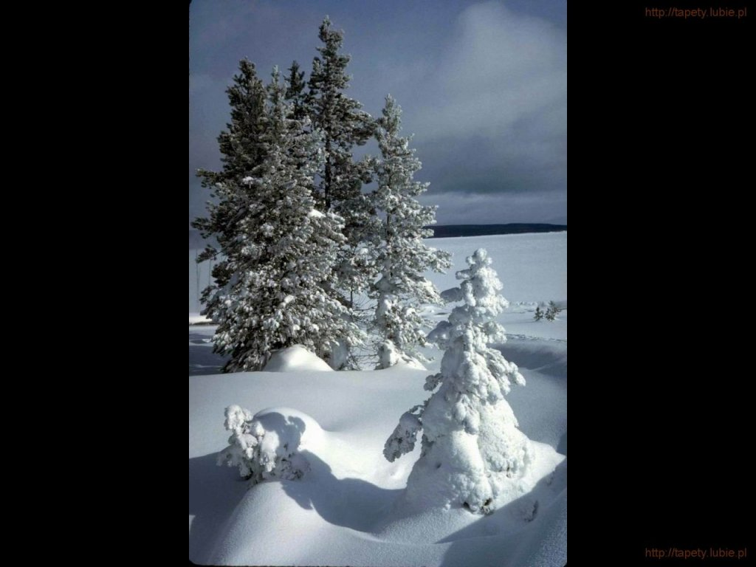
SALEZJAŃSKIE ZASOLE

Słowo na niedzielę.

Droga poznania Trójcy
To, że pierwsi uczniowie Jezusa byli mocno zakorzenieni w wierze Izraela, w przekonujący sposób pokazuje, że prawda o Bogu Trójjedynym nie mogła zostać po prostu wymyślona przez pierwszych chrześcijan. Przekonanie o jedyności Boga Izraela, w odróżnieniu od ościennych form religii wraz z całym ich panteonem wielu bóstw, należało do filarów wiary narodu wybranego. Wiara w jednego Boga była mocno zakorzeniona w umysłach i sercach pierwszych uczniów Mistrza z Nazaretu. Jednocześnie jednak musieli zaakceptować Jego słowa, szczególnie te, w których opisywał swoją wyjątkową relację z Ojcem niebiańskim i kiedy mówił o Bożym Duchu nie jako o bezosobowej sile, ale jako o osobowej Mocy z wysoka.
W dzisiejszym fragmencie Ewangelii Janowej Jezus mówi o wielu sprawach, które chciałby uczniom wyjaśnić, ale oni nie są jeszcze w stanie pojąć ich znaczenia. To właśnie jest powód, dla którego cała prawda o Bogu Trójjedynym dopiero stopniowo będzie przenikać do ich świadomości. Jezus mówi, że będzie to możliwe dzięki działaniu Bożego Ducha, który przypomni, uświadomi i doprowadzi do całej prawdy.
W kilku zdaniach Jezus tłumaczy także głębokie znaczenie prawdy o Bogu Jedynym w Trójcy. Jego istotą jest miłość, polegająca na całkowitym wzajemnym oddaniu. W Boskiej miłości łączącej Ojca, Syna i Ducha nie ma ani odrobiny egocentryzmu. Duch nie mówi od siebie, ale jedynie bierze z tego, co jest Syna. Ale to, co jest Syna, nie jest w rzeczywistości Jego, ale całkowicie pochodzi od Ojca, który daje Mu wszystko, podobnie, jak Syn staje się całkowitym darem z siebie dla Ojca.
Prawdopodobnie tak trudno jest nam to zrozumieć i przyjąć, bo to, co my nazywamy miłością, zawsze mniej lub bardziej zaprawione jest egocentryzmem. Jednocześnie, jako stworzeni na obraz i podobieństwo Boga, który jest miłością, nosimy na dnie każdego naszego pragnienia tęsknotę za tym, by móc kochać bezinteresownie i być bezinteresownie kochanym przez drugich. I to jest możliwie jedyna droga zrozumienia wiary w Najświętszą Trójcę: bezinteresowna miłość. Każdy akt takiej miłości wobec bliźnich, otwiera mnie na to, co stanowi istotę Boga. Każda decyzja, aby także w małych sprawach nie szukać siebie, ale dobra bliźnich, czyni mnie podobnym do Boga, który objawia mi siebie jako Ojciec, Syn i Duch Święty, złączeni w jedno we wzajemnym bezinteresownym oddaniu.

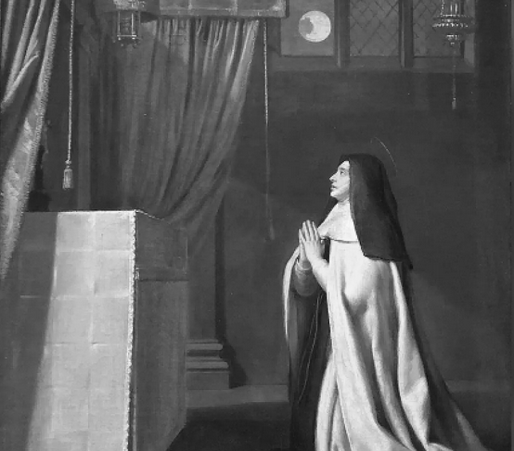
O tradycji i znaczeniu uroczystości Bożego Ciała
Boże Ciało to uroczystość ku czci Najświętszego Sakramentu, jej głównym punktem jest procesja. Wychodzimy na ulice z Chrystusem obecnym w Najświętszym Sakramencie, żeby Jego błogosławieństwo mogło dotrzeć do każdego człowieka - wyjaśnia prymas Polski abp Wojciech Polak.
Przypadające w czwartek Boże Ciało to jedno z głównych i najbardziej uroczystych świąt obchodzonych przez Kościół katolicki. W naszym kraju jest uroczystością obchodzoną w ostatni czwartek po oktawie Zesłania Ducha Świętego, jest to zatem święto ruchome.
Głównym punktem obchodów jest procesja eucharystyczna ulicami miasta. Uczestnictwo w niej to publiczna manifestacja wiary.
"Uroczystość Najświętszego Ciała i Krwi Pańskiej, którą tradycyjnie w Polsce nazywamy Bożym Ciałem, jest przede wszystkim okazją do tego, by obecność Jezusa w tajemnicy Eucharystii pośród swojego ludu uczynić świadectwem dla innych. I stąd też wychodzimy na ulice naszych wiosek i miast z Chrystusem obecnym w Najświętszym Sakramencie, żeby Jego błogosławieństwo i Jego moc mogły dotrzeć do każdego człowieka" - podkreślił w rozmowie z PAP prymas Polski abp Wojciech Polak.
Jak jednocześnie dodał, my - jako chrześcijanie, niosąc Pana Jezusa w Najświętszym Sakramencie przez ulice naszych wiosek i miast, sami dajemy świadectwo. "Nie idziemy sami, to nie jest pochód, w którym idziemy i prezentujemy naszą wiarę, czy przedstawiamy zasady naszej wiary, ale jest to procesja z Jezusem. A więc przekonani jesteśmy, że to On idzie z nami i pokazuje to, co jest w życiu najważniejsze, rozświetla drogi życia i przychodzi do każdego człowieka" - zaznaczył prymas.
Sens tego pójścia z Chrystusem poza Kościół, to - wyjaśnił hierarcha - "doświadczenie obecności i bliskości Boga wobec każdego człowieka".
W Polsce Boże Ciało jest dniem wolnym od pracy. To święto zobowiązujące katolików do uczestnictwa w tym dniu we mszy świętej.
Pamiątkę ustanowienia Najświętszego Sakramentu obchodzi Kościół właściwie w Wielki Czwartek, jednak wówczas Chrystus rozpoczyna swoją mękę, dlatego od XIII w. obchodzone jest osobne święto Bożego Ciała.
Bezpośrednią przyczyną ustanowienia święta Bożego Ciała były objawienia Julianny Cornillon z Francji, która w 1209 r. miała widzenia jasnej tarczy księżyca z zarysowaną ciemną plamą. Widzenia te zostały zinterpretowane jako skutek braku wśród świąt kościelnych dnia poświęconego Najświętszemu Sakramentowi.
Pod wpływem tych widzeń biskup Robert w 1246 r. ustanowił takie święto dla diecezji Liege. W 1252 r. zostało ono rozszerzone na Germanię. W 1264 r. papież Urban IV bullą "Transiturus" ustanowił święto Bożego Ciała dla całego Kościoła. Stało się to rok po cudzie eucharystycznym w Bolsenie - wówczas zaczęła krwawić hostia w rękach księdza wątpiącego w transsubstancjację (przemiana chleba i wina w ciało i krew Jezusa Chrystusa). Korporał, na który spadły krople krwi, jest przechowywany w katedrze w miejscowości Orvieto.
Na termin obchodów Bożego Ciała wyznaczono czwartek w oktawie Trójcy Przenajświętszej. Z powodu śmierci papieża Urbana IV jego bulla w tej sprawie nie została ogłoszona. Uczynił to dopiero papież Jan XXII w 1317 r.
Pierwsze procesje w uroczystość Bożego Ciała odbywały się w latach 1265-75 w Kolonii, w Niemczech. Niesiono podczas nich krzyż z Najświętszym Sakramentem. Pod koniec XV w. procesje były już powszechne w Niemczech, Anglii, Francji, w północnych Włoszech i Polsce. Budowano cztery ołtarze jako stacje procesyjne. W uroczystym pochodzie ze śpiewem uczestniczyło duchowieństwo, cechy rzemieślnicze, bractwa kościelne, szkoły i rzesze wiernych.
Na czele procesji niesiona jest zawsze monstrancja z Najświętszym Sakramentem. Procesja z monstrancją zatrzymuje się kolejno przy czterech ołtarzach. Ołtarzy jest tyle, ilu było ewangelistów. Na każdym przystanku czytane są fragmenty z jednej Ewangelii, a więc po kolei - Mateusza, Marka, Łukasza i Jana.
Jako pierwszy obchody święta Bożego Ciała w Polsce wprowadził w diecezji krakowskiej w 1320 r. bp Nanker. Już w XIV w. procesje odbywały się w Płocku. W późnym średniowieczu i renesansie największym sanktuarium kultu Bożego Ciała w naszym kraju był poznański kościół Bożego Ciała.

